НАЦИОНАЛЬНЫЙ ПРОЕКТ «Продолжительная и активная жизнь»


С 1 по 7 декабря 2025 г. проходит Неделя борьбы со СПИДом и информирования о венерических заболеваниях, приуроченная к Всемирному дню борьбы со СПИДом 1 декабря.
ВИЧ-инфекция — это болезнь, которую вызывает вирус иммунодефицита человека. ВИЧ поражает иммунную систему человека, со временем лишая ее возможности сопротивляться другим заболеваниям и инфекциям.
СПИД — это последняя стадия развития ВИЧ-инфекции, когда иммунная система организма исчерпывает свои ресурсы и перестаёт сопротивляться условно-патогенным чужеродным агентам. Резко повышается риск присоединения оппортунистических инфекций, а также развития злокачественных новообразований.

Пути заражения:
- Половой путь. В последние годы доля ВИЧ-инфицированных, заразившихся при незащищенных половых контактах с ВИЧ-инфицированным, возрастает.
- Через кровь (парентеральный). В России одной из основных причин заражения ВИЧ-инфекцией продолжает оставаться внутривенное введение наркотиков. Часто молодые люди заражаются при первом же введении наркотика внутривенно! Возможно заражение при проведении нестерильными инструментами татуировок и пирсинга.
- Инфицирование ребенка от ВИЧ-инфицированной матери (вертикальный): во время беременности, в родах и при грудном вскармливании. Ребенок в утробе матери может не получить инфекцию, если начать своевременное лечение специальными препаратами беременной женщины.
Других путей передачи ВИЧ-инфекции не существует.
Коварство в том, что болезнь в первые месяцы и даже годы после заражения может никак не проявлять себя, но именно в этот период больной наиболее заразен. У части пациентов наблюдаются симптомы, схожие с гриппом: головная боль, боль в горле, высокая температура, сыпь.
Излечить ВИЧ-инфекцию невозможно. Больному назначается пожизненная антиретровирусная терапия (АРТ), которая позволяет остановить размножение вируса в организме и жить полноценной жизнью — конечно, при условии постоянного медицинского наблюдения.
Необходимо знать и помнить, что поможет избежать инфицирования ВИЧ-инфекцией: защищённый половой контакт; взаимная верность друг другу партнёров.
Лучший способ профилактики ВИЧ/СПИДа среди инъекционных наркоманов–навсегда отказаться от наркотиков.
Каждый желающий может сдать тест на наличие ВИЧ – это можно сделать анонимно или же указать свои данные. В таком случае конфиденциальность гарантируется.
Обследование на ВИЧ для граждан Российской Федерации в нашей стране проводится доступно, бесплатно, добровольно с обязательным до-и послетестовым консультированием в поликлинике по месту жительства, а также в Центрах профилактики и борьбы со СПИД.
ВИЧ-инфекция — поведенческая болезнь, к таким же болезням неправильного полового поведения относятся и заболевания, передающиеся половым путем: сифилис, гонорея, трихомониаз.
Профилактика идентична профилактике полового заражения ВИЧ. Проста и доступна для всех.
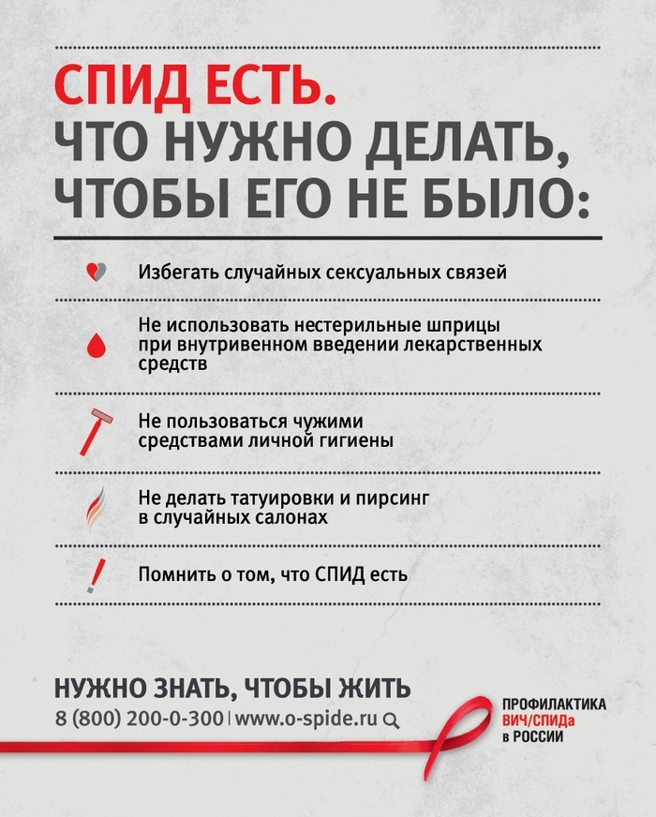
Предупредить ВИЧ-инфекцию, сифилис, гонорею, трихомониаз гораздо проще, чем лечить. Берегите себя и своих близких.

Будьте здоровы!

Материал составлен по открытым Интернет-ресурсам

